第一课时

一、我会读，我会连。

球

怎

运

连

讲

独

dú

jiǎng

yùn

zěn

lián

qiú

二、想一想，填一填。

玩 打 听 讲 踢 跳

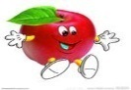绳 篮球 足球

故事 音乐 游戏

参考答案：

一、独 dú 讲 jiǎng 球 qiú 连 lián 运 yùn 怎 zěn

二、跳 打 踢 讲 听 玩